Fotografia – zał. nr 1
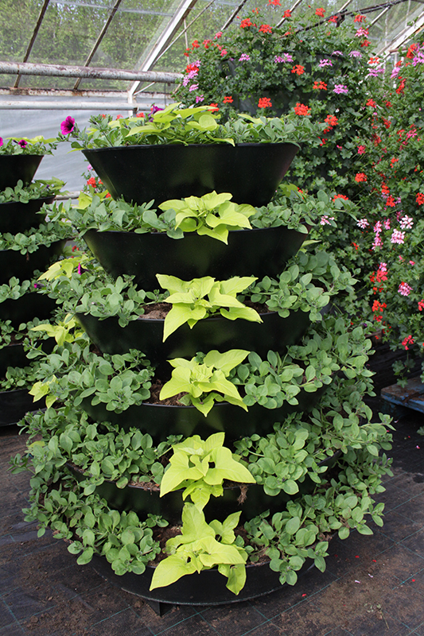

Zdjęcie poglądowe.

Dostawa i zakup 20 szt. kaskadowych konstrukcji kwietnikowych (kkk)
Wg. załączonego zdjęcia poglądowego.

